简 报
2023年9月28日，后勤处处长田驰主持，在会议室召开学习贯彻习近平总书记教师节重要指示精神和省教育厅致全省广大教育工作者的一封信。
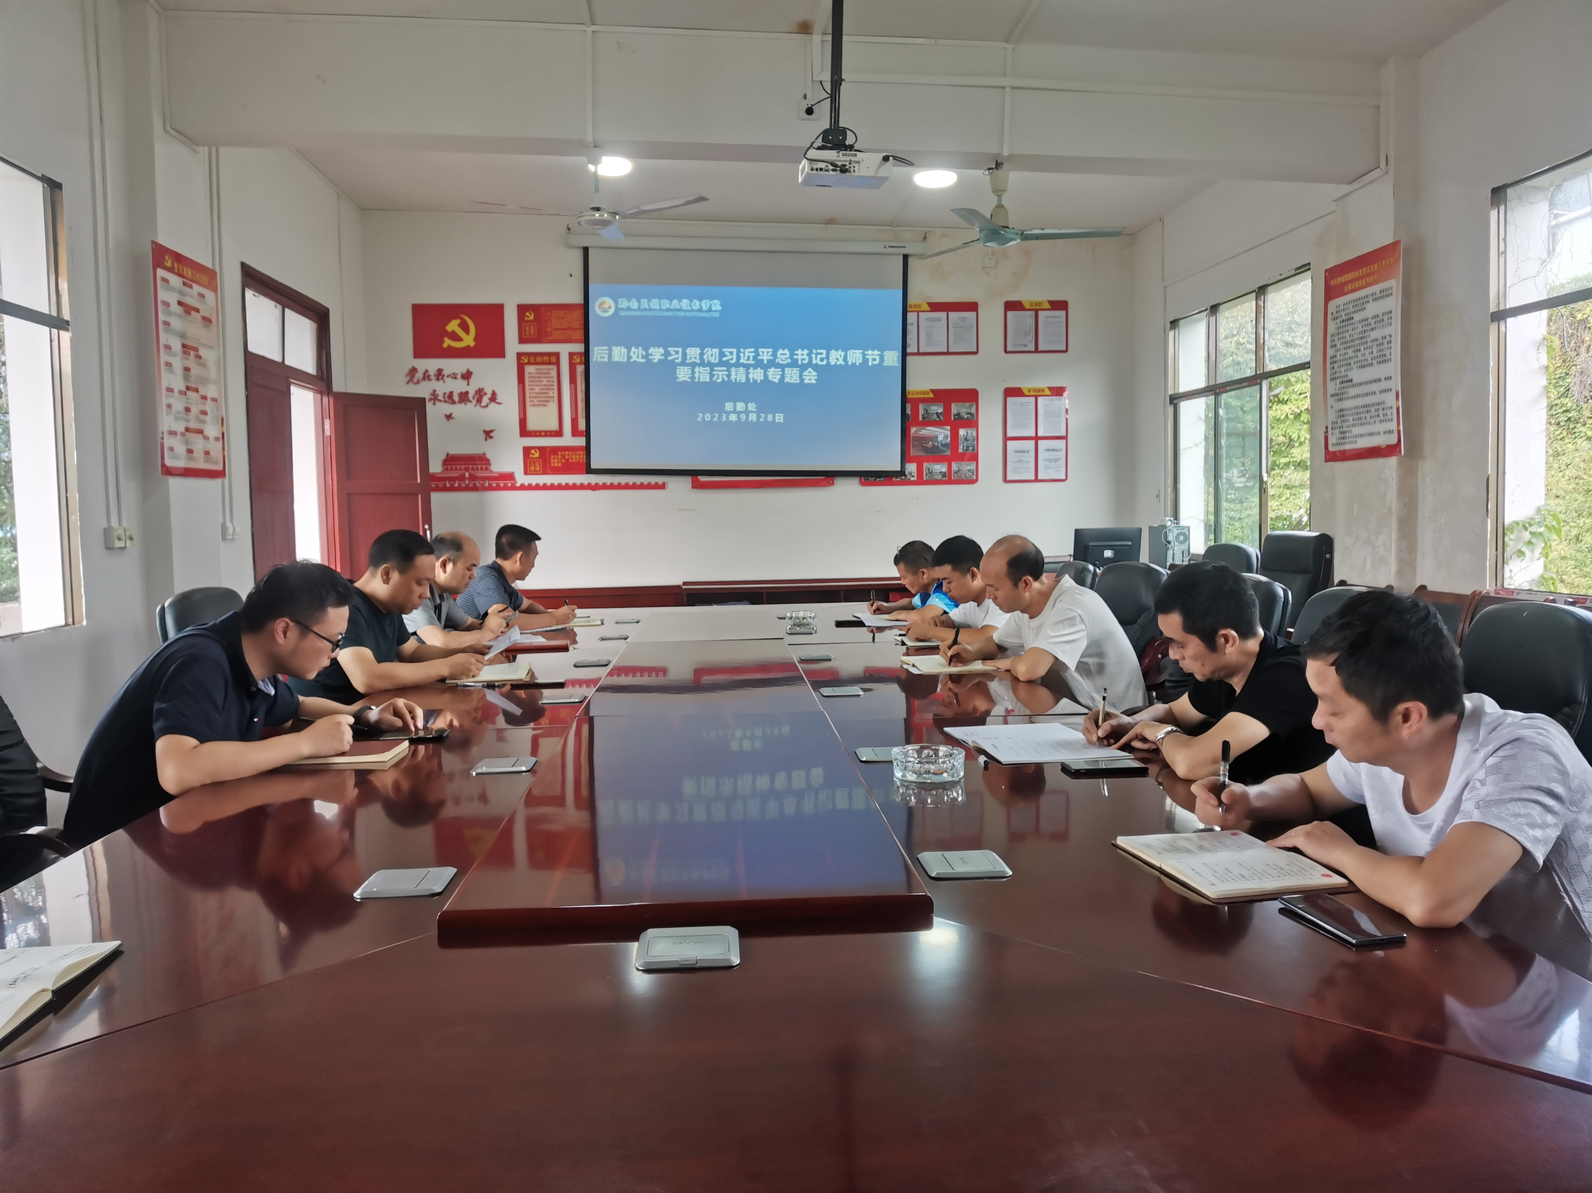
（后勤处组织学习贯彻习近平总书记教师节重要指示精神）
田驰强调，后勤处全体教职工要牢记习近平总书记勉励广大教师为党育人、为国育才的初心使命，始终把学生的利益放在首位，关爱学生成长，为学生提供优质的后勤保障服务。
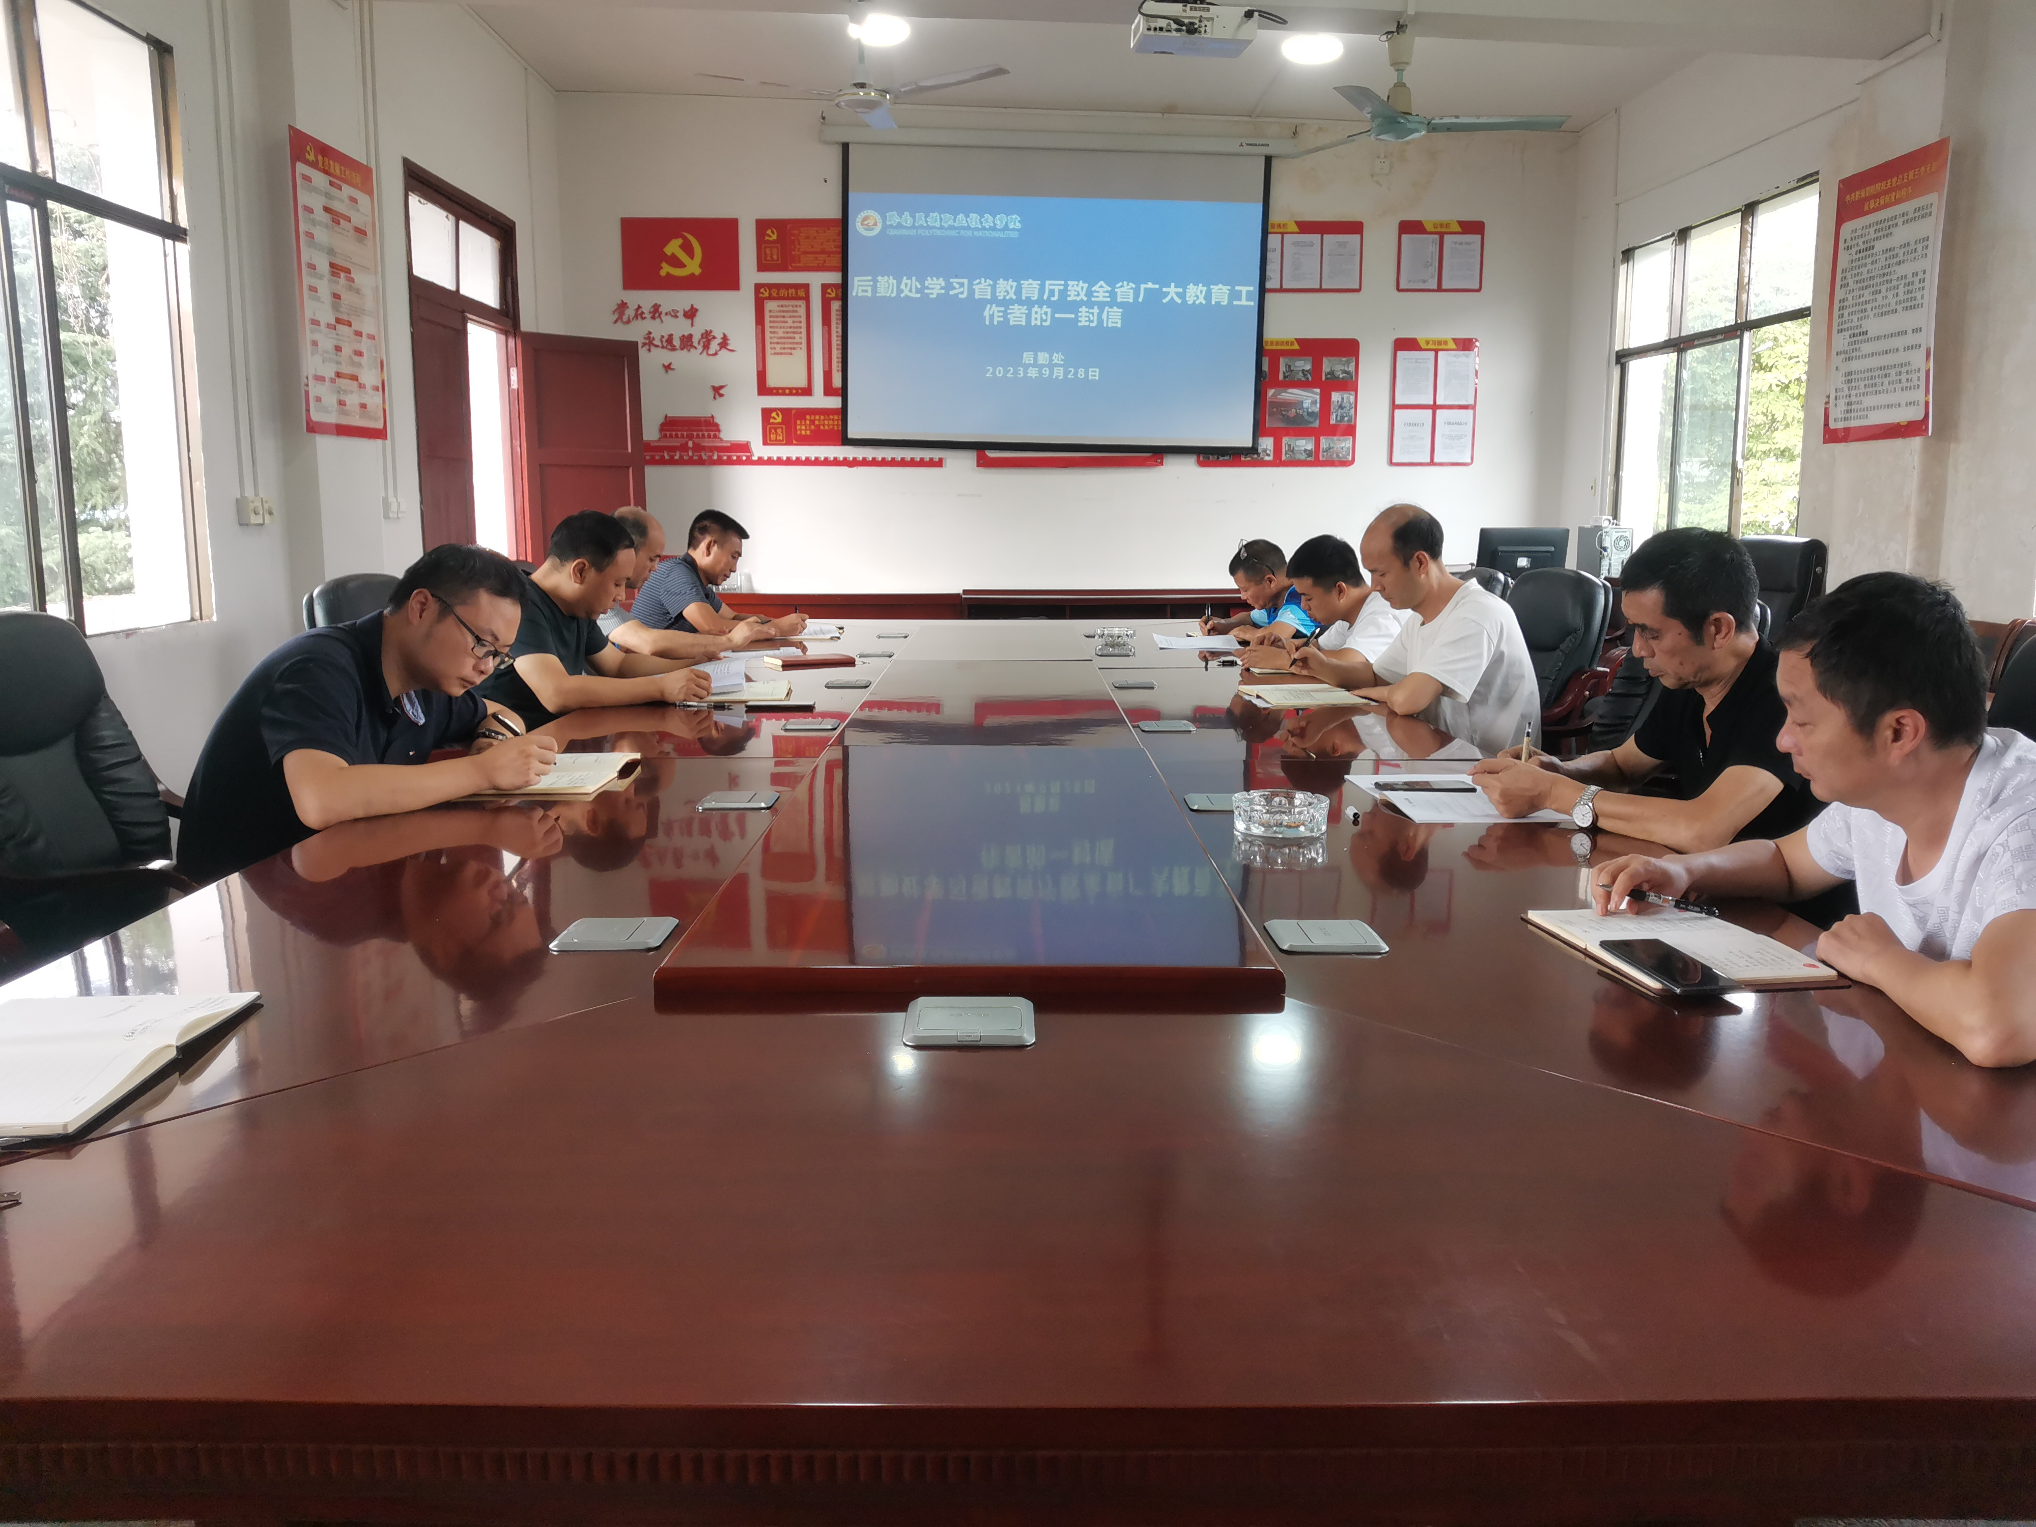
（后勤处组织学习省教育厅致全省广大教育工作者的一封信）
后勤处还组织学习了省教育厅致全省广大教育工作者的一封信，田驰强调，根据教育收费相关政策规定，后勤处列出收费清单并对收费项目进行一一核实，确保学生合法权益不受损害。

后 勤 处
2023年9月28日

后勤处办公室 2023年9月28日印发
共印1份

